2022年普通高等学校招生全国统一考试（全国乙卷）
物理
参考答案
二、选择题：
1. C 2. A 3. C 4. B 5. BC 6. AB 7. AD 8. BD

三、非选择题：
（一）必考题：
9. ①. 相邻1s内的位移之差接近∆x=80m ②. 547 ③. 79
10.
①. 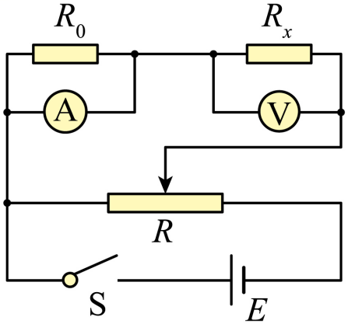 ②. ③. ④. ⑤. ⑥.
11. （1）；（2）0.016J
12.（1）；（2）；（3）

（二）选考题
13. ABD
14.（1）；（2），
15. ①. 4 ②. 加强 ③. 向下
16. 1.5

